Verkaufe
Nacra 15
- Top zustand (Rümpfe, Trampolin, Mast)
- 1 Satz Laminat Segel (Top Erhalten, nicht Spröde)
- 1 Satz ältere Segel
- Straßentrailer inkl. Transportbox
- 2 Trapezwesten
- Ersatzteile (Wanden, Schekel ,Leinen

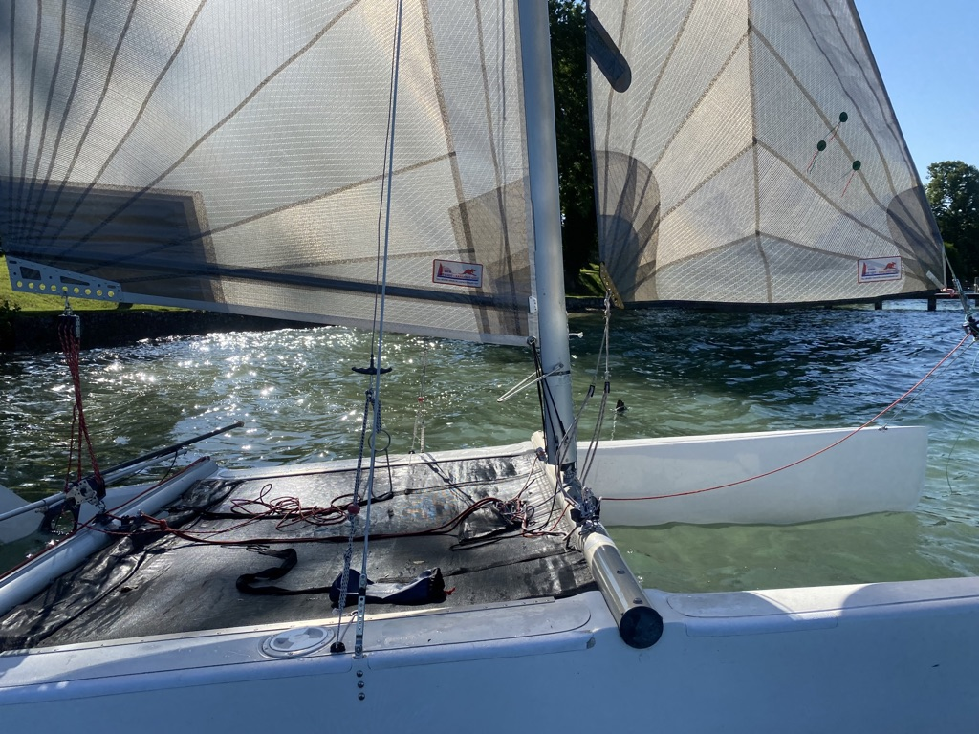

Kaufpreis 7500,- Preis Verhandelbar
Bei Interesse oder Fragen
unter david.huber1@gmx.at melden.

